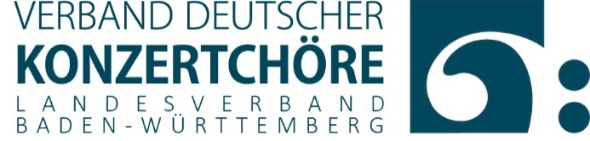

Bewerbung zur aktiven Mitwirkung am Chorfest des VDKC-Landesverbands
Baden-Württemberg von 11.-13. März 2022 in Heidelberg

Der Landesverband Baden-Württemberg im Verband Deutscher Konzertchöre lädt Ihren Chor ein, sich um die Teilnahme am Chorfest 2022 in Heidelberg zu bewerben. Bitte senden Sie uns die untenstehende Tabelle vollständig ausgefüllt zurück.
Bewerbungsfrist: 30. November 2021
Bewerbungsprozess: Dokument ausgefüllt als E-Mail-Anhang an bw@vdkc.de

Hinweise:
Grundlage der Bewerbung ist untenstehende Tabelle. Programmbeiträge werden in der Regel im Umfang von 20-30 Minuten erwartet.
Für die künstlerische Mitwirkung in den Konzerten des Chorfestivals wird kein Honorar gezahlt. An den Atelierkonzerten teilnehmende Chöre erhalten einen Zuschuss zu Übernachtungs- und Fahrtkosten. Die Höhe dieses Zuschusses steht in Abhängigkeit der Gewährung der beantragten Fördermittel.
Grundsätzlich gilt: Der Landesverband tritt mit dem Chorfest nicht als kommerzieller Veranstalter auf, sondern organisiert für seine Mitgliedschöre ein vielfältiges und hochrangiges Festival in und für Heidelberg. Wir schaffen die organisatorischen und räumlichen Bedingungen. Dabei hängt das Gelingen des Festivals von der Kreativität, vom Engagement sowie von der ehrenamtlichen Mitwirkung der Chöre ab.
Name des Chores
Künstlerische Leitung
Programmvorschlag
Hauptbeitrag
(Komponist:innen, Titel, Dauer)
Anzahl der Mitwirkenden
Evtl. beteiligte Solist:innen
Instrumente
Technische Anforderungen
Ansprechpartner:in
Adresse
E-Mail
Telefon Festnetz
Telefon mobil

